Mugurkaulnieki ar nepastāvīgu ķermeņa temperatūru

Skolēnam sasniedzamais rezultāts:

8. Novērtē cilvēka darbības ietekmi uz rāpuļu, abinieku, un zivju daudzveidību (aizsardzības pasākumi, zivsaimniecība, makšķerēšanas noteikumi, maluzvejniecība, mazo HES būvniecība, ūdens piesārņošana u. c.).

Uzdevumu piemēri

8.4. Izlasi tekstu par Baltijas mencu, aplūko attēlus un atbildi uz jautājumiem! (Pielikums)
Pielikums
BALTIJAS MENCA
Izlasi tekstu, aplūko attēlus un atbildi uz jautājumiem!  Baltijas menca pieder pie kaulzivju klases mencveidīgo zivju kārtas, mencu dzimtas.  Bioloģija. Jūras zivs, dzīvo baros, sastopama līdz 150 m  dziļumam. Raksturīgas garas nārsta un barošanās migrācijas. Barošanās periodā (jūlijs – janvāris) uzturas līdz 80 m dziļumā, mazuļi – tuvāk piekrastei 20–60 m dziļumā. Mazuļi un dzimumnenobriedušās zivis galvenokārt barojas ar šķeltkājvēžiem, pieaugušās zivis – ar brētliņām, reņģēm, grēvēm u. c. Var sasniegt 17 gadu vecumu.  Vairošanās. Dzimumgatavību sasniedz otrajā – trešajā gadā. Nārsto no februāra līdz augustam, masveidā aprīlī – maijā. Ikru peldspējas uzturēšanai un izdzīvošanai nepieciešams,  lai ūdens temperatūra būtu 4–6 °C, sāļums – ne mazāks par 11 promilēm, skābekļa saturs ūdenī – lielāks nekā 2,0 ml/l. Auglība ir 0,2–2,4 milj. ikru. Pēc izšķilšanās kāpuri migrē uz ūdens virsējiem slāņiem.  Izplatība. Sastopama visā Baltijas jūrā. Gados, kad populācija liela, masveidā var ienākt Baltijas jūras līčos – Rīgas, Somu un Botnijas – un jūras ziemeļdaļā. Gados, kad zivju populācija ir maza, mencas galvenokārt izplatītas Baltijas jūras dienviddaļā.  Nozveja. Nozīmīgs zvejas objekts Baltijas jūrā. Zvejo ar traļiem un tīkliem. Kopējā nozveja atkarīga no zivju populācijas svārstībām. Visvairāk mencas nozvejo Dānija – 30,7%, Polija – 20,6%, Vācija – 15,0%, Zviedrija – 15,0%, Latvija – 6,4%, (2005. gada dati).  http://www.latvijasdaba.lv/zivis/gadus-morhua-callarias-l/  http://oceans.greenpeace.org/raw/content/en/documentsreports/  cod-fishery-baltic-sea.pdf | 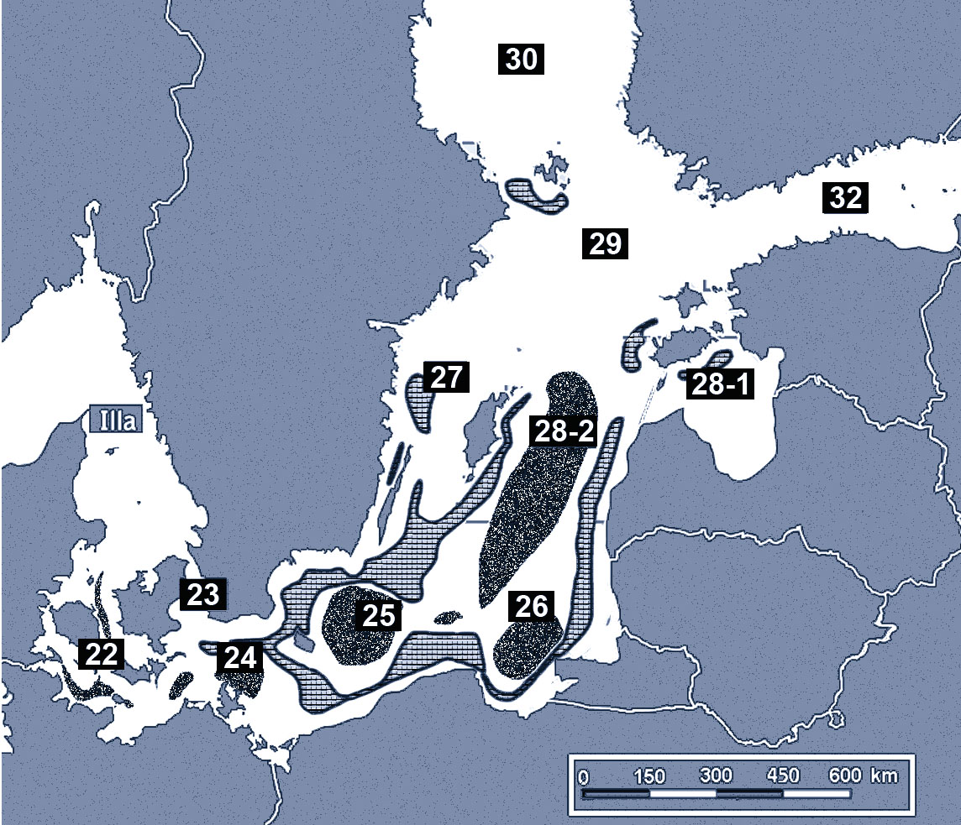  1. attēls. Baltijas mencas izplatība Baltijas jūrā.  Apzīmējumi  Svītrains – nārsta vietas, Tumši plankumains – mazuļu barošanās vietas, melns taisnstūris – Starptautiskās jūras  izpētes padomes (ICES) novērošanas vietas.  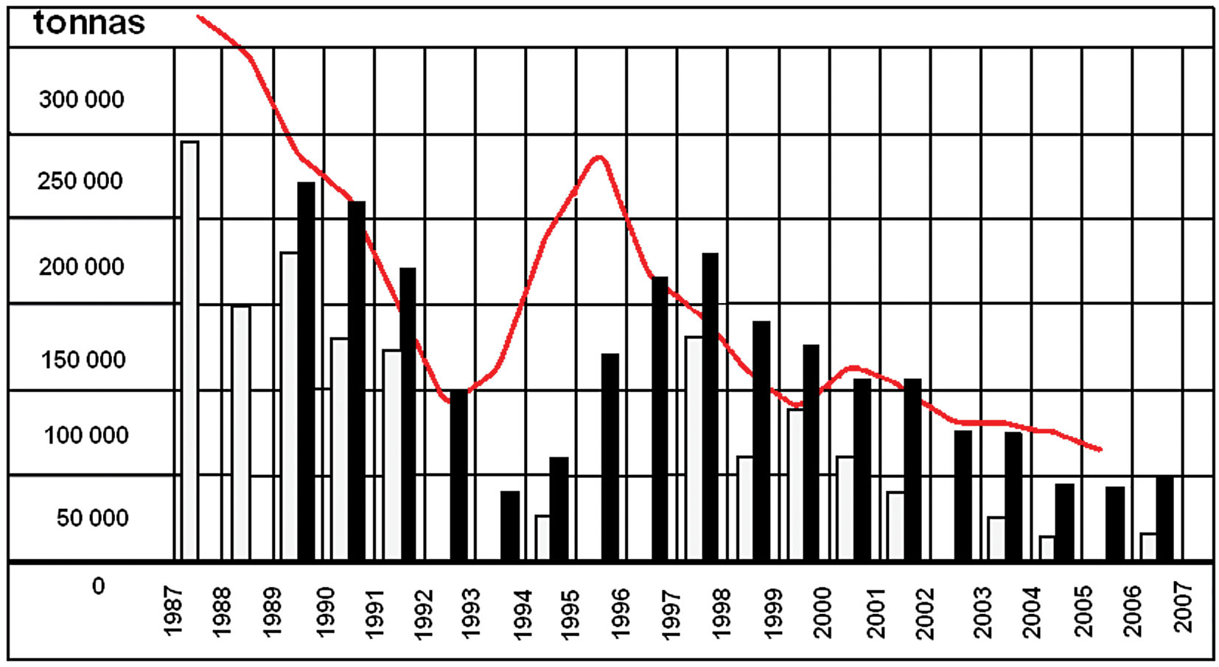  2. attēls. Baltijas mencas nozveja Baltijas jūrā  Reālā nozveja, ieskaitot malu zvejniecību palielina  nozvejoto zivju masu vismaz par 38%.  Apzīmējumi  Balts – Starptautiskās jūras izpētes padomes  (ICES) rekomendētais nozvejas lielums, melns –  Eiropas Savienības apstiprinātais nozvejas lielums,  sarkana līnija – nārstojošo mencu biomasa.

a) Kāda ir tekstā minētā mencu sistemātiskās piederības augstākā vienība?
b) Cik ilgā laikā mencas sasniedz dzimumgatavību?
c) Kādi ūdens parametri ir būtiski mencu izdzīvošanai?
d) Aplūko 1. attēlu. Kādi mencu bioloģiskie procesi notiek Latvijas teritoriālajos ūdeņos? Kā to var pateikt?
e) Aplūko 2. attēlu! Kuros trijos gados Starptautiskās jūras izpētes padome (ICES) rekomendēja vismazākās nozvejas kvotas?
f) Kāds ir šīs rekomendācijas iemesls?
g) Kā atšķiras Eiropas Savienības un ICES rekomendēto nozvejas kvotu lielumi?
h) Kuros Latvijas teritoriālajos ūdeņos ICES veic mencu monitoringu?
i) Kā ICES iesaka novērst Baltijas mencu skaita samazināšanos?
j) Kā vēl varētu veicināt mencu skaita palielināšanos?
k) Prognozē, vai Būtiņģes naftas transporta termināla piesārņojums nākotnē varētu ietekmēt mencu skaitu Baltijas jūrā!

